　毎月１７日午後３時から行われている「大安楽日」。何度もご案内しております様に、写経と写仏、童謡やカラオケ、御詠歌を行っています。

　字や線を書いたりすることは手や頭の体操になります。御詠歌では声を出してお唱えするのと同時に鈴と鉦を鳴らし、同時にいくつかの動作をするので、これも手や頭の体操になったり、発声で心肺機能を高める効果があります。月に１回でもしているのとしていないのとでは大きな差があります。

今さかんに認知症のことがテレビや新聞などで報道されています。元気に健康で歳を重ねていくためにも、是非お寺におでかけになり、一緒に「大安楽日」をお過ごしになりませんか？美味しいお茶菓子や漬物をご用意して寺族一同心よりお待ち申し上げております。(参加費無料)

















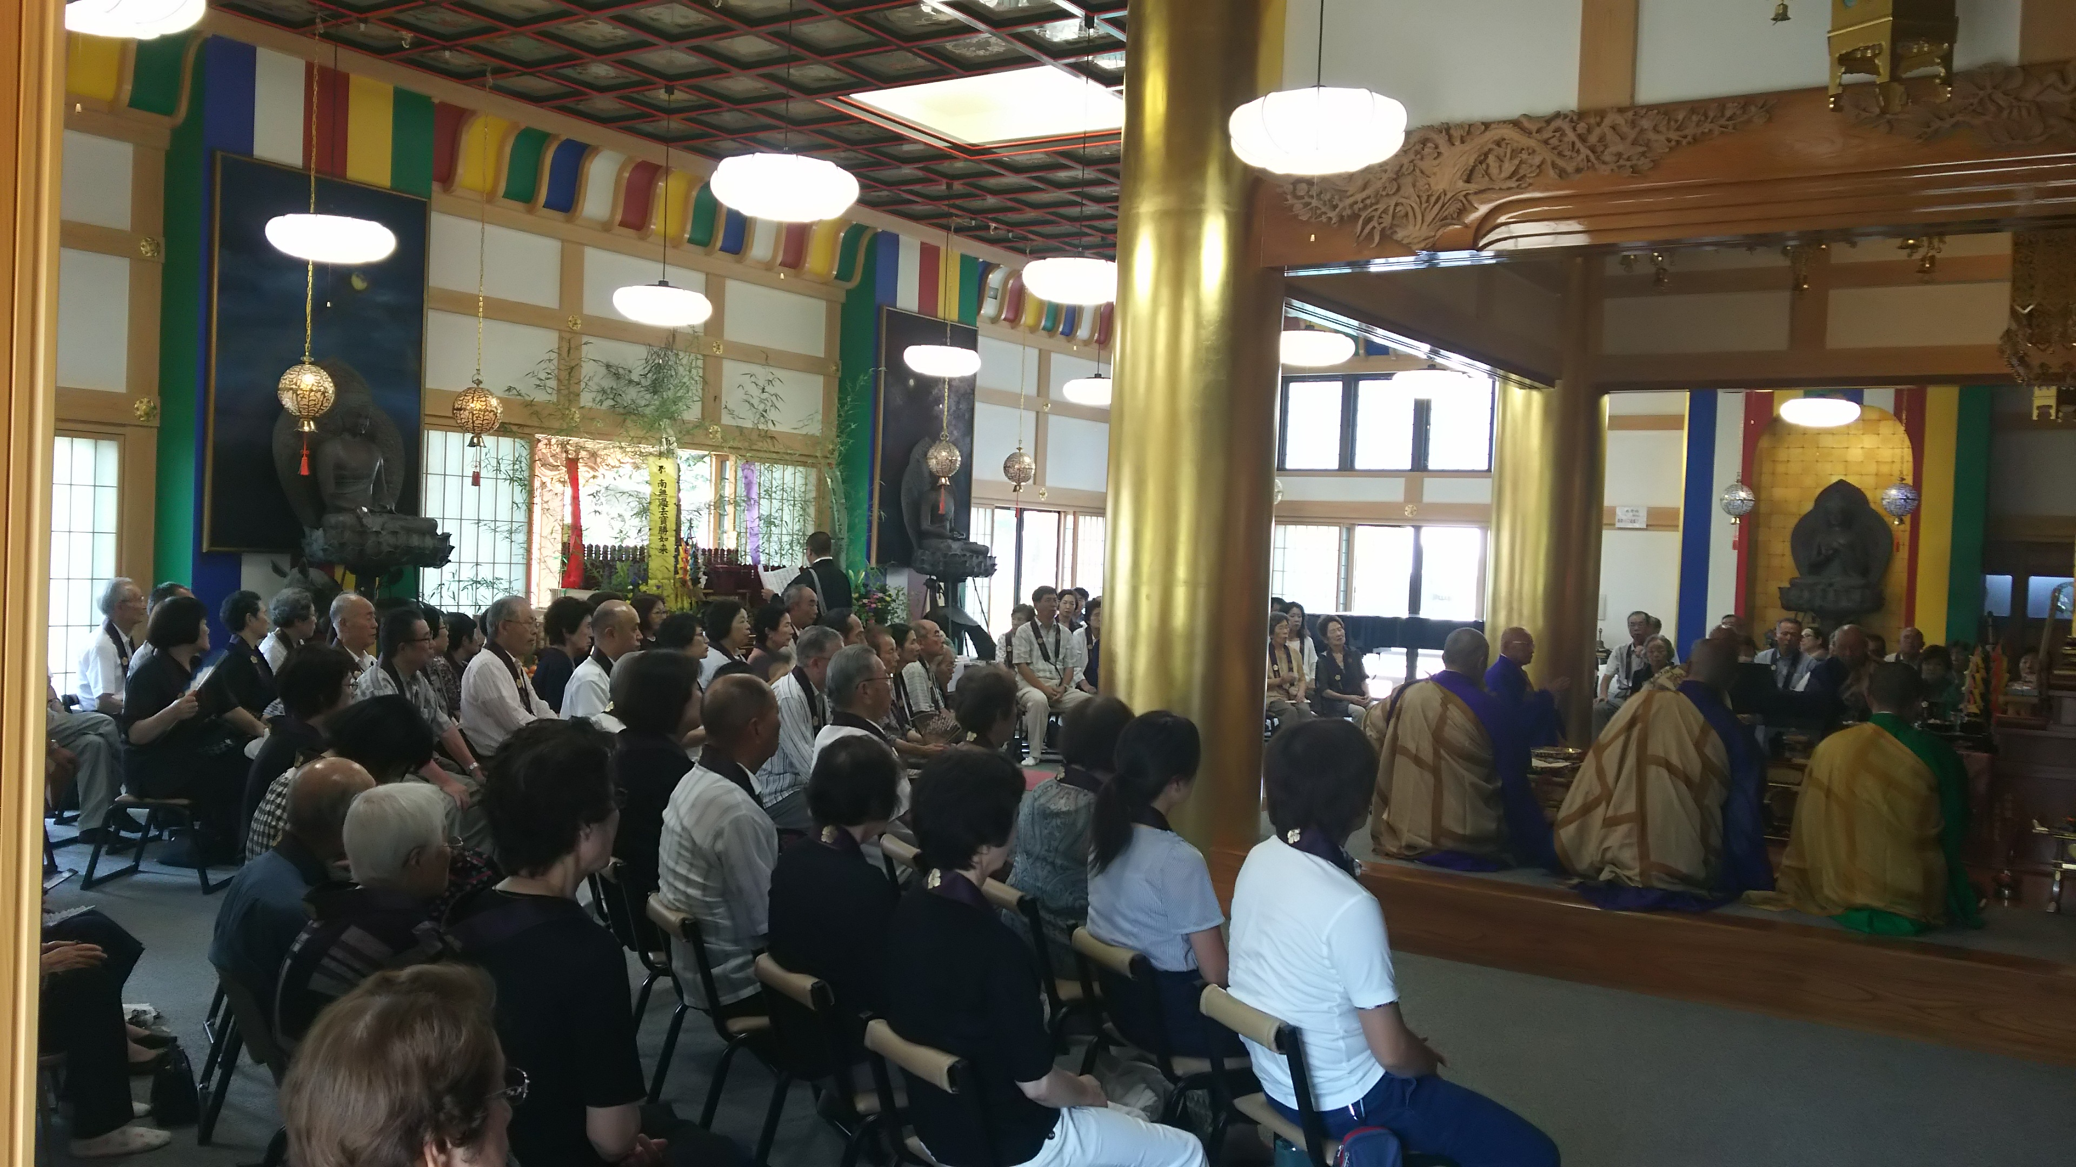

**暑い中多くの皆様のご参列ありがとうございました**

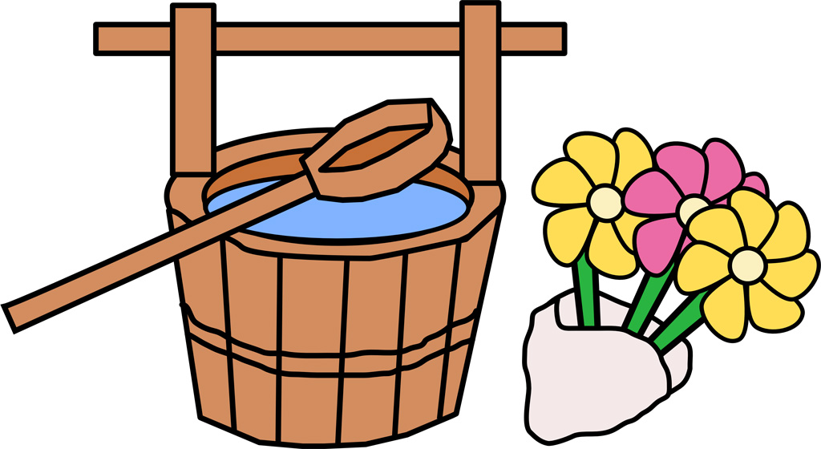



御詠歌初心者の若寺庭と一緒に是非御詠歌のお勉強をいたしませんか？　他にも何か楽しいことを一緒にいたしませんか？お気軽にお声かけ下さい。

毎年８月２日に、大施餓鬼法要「みたま祭り」を厳修しております。今年も住職と他１２名の僧侶により、盛大に厳修いたしました。百名以上の檀信徒の皆様方にご参列いただき、ご先祖さまのご供養を盛大に厳修できました事、心より感謝申し上げます。

法要終了後、住職の法話があり、その後お塔婆をお持ち帰りいただきました。お持ち帰りになったお塔婆は、早めにお仏壇にまつり、五色の旗をお飾りしお盆を迎える準備をいたしましょう。送り盆の日は、お墓参りの時にお塔婆をお墓にお供えし、ご供養いたしましょう。

そこで、戦没者の慰霊法要を厳修し、当山の住職と副住職もご供養をしました。戦争のない平和な世界の実現のために、戦争の悲惨さを語り継ぐと同時に、多くの方々の尊い命の犠牲を忘れない様に供養をし、平和の尊さを伝えていきたいと思います。

　私、若寺庭、初めて京都の本山智積院で智山総合研修会に参加して参りました。

同じ南部教区の寺庭さんとご一緒させていただき、一泊二日の本山研修です。智積院には何度も参拝に訪れたことがありますが、泊まるのは初めてです。夜の本山早朝の本山はとても静かで心地よく心安らぐひと時でした。３つの分科会で研修を受けました。学んできたことを檀信徒の皆様方のために役立てたいと思っております。

檀信徒の皆様方は本山に行かれたことはありますか？

是非またいつかご一緒に参拝旅行にいけたらいいですね。

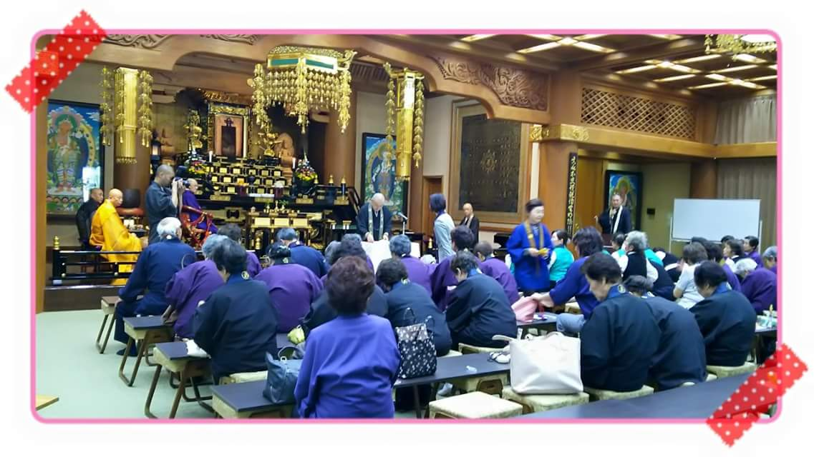

　６月１９日に岡谷の照光寺で御詠歌の講習会が行われました。

　戦後７０周年を迎えるにあたり、戦争でお亡くなりになった方々を追悼し恒久の平和を願う「平和観音讃仰和讃」と、東日本大震災の犠牲者もご冥福と復興を願う「東日本大震災物故者追悼詠歌」「東日本大震災復興和讃」の講習を受けました。講師の渡辺叡照先生が御詠歌の唱え方をご丁寧に御指導くださいました。楽しい雑談を交えながら、豊かな人生を過ごすための教えが沢山ありました。

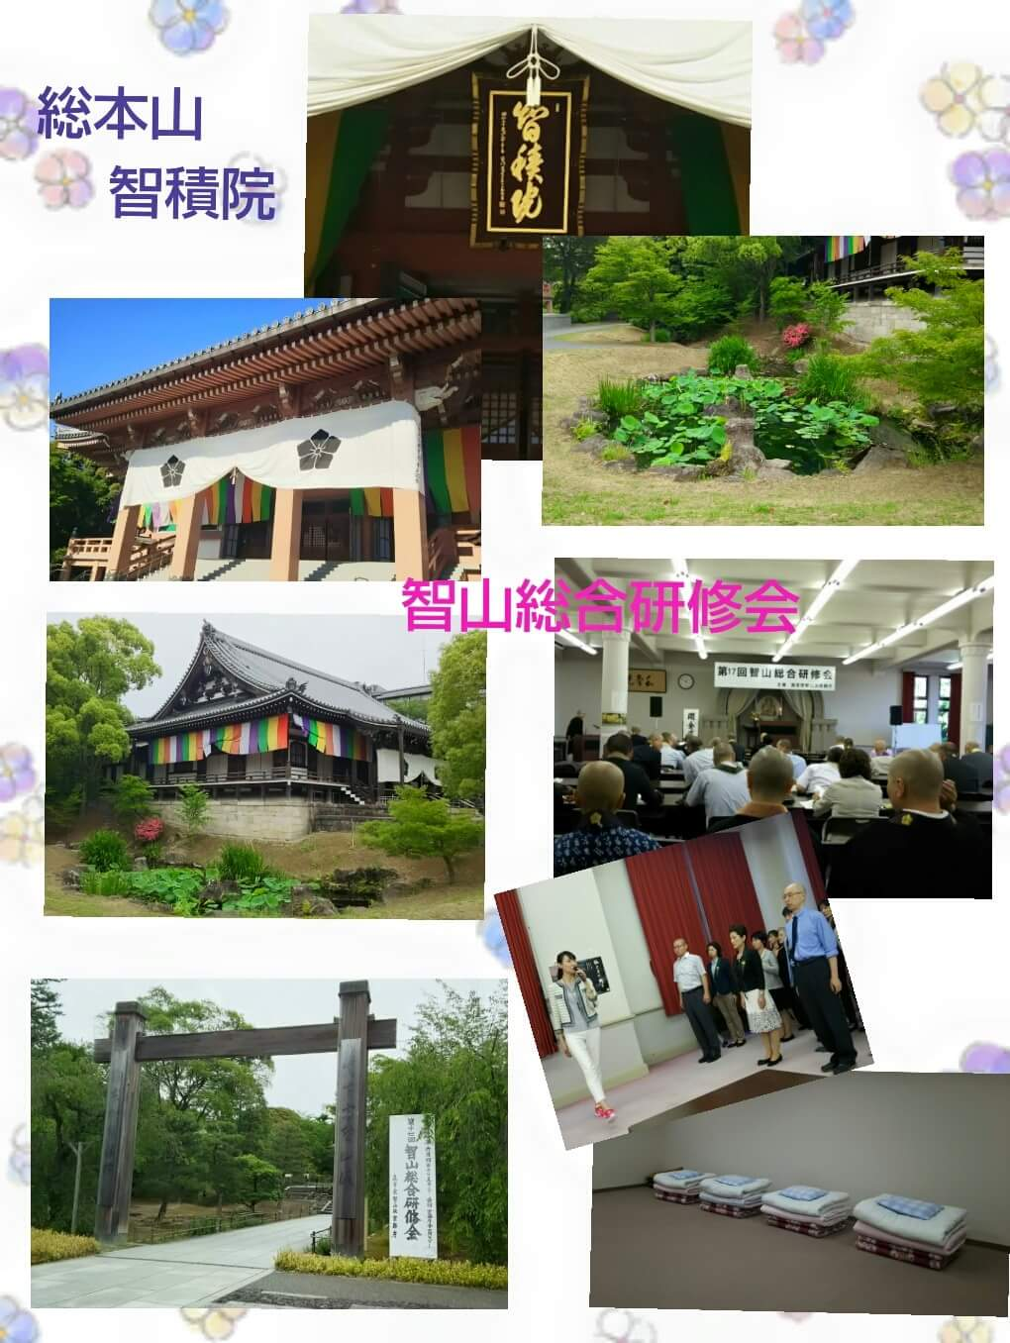

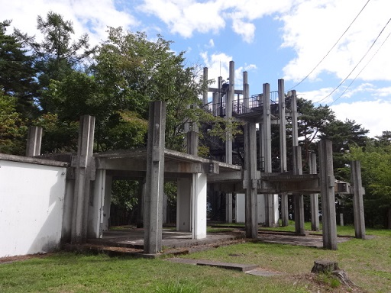

　中信地区青年連盟では、戦後７０周年の節目の事業として戦争の悲惨さと平和の尊さを後世に伝えるために、中島博昭先生の「戦後７０周年と特攻隊員・上原良司」という講演会と慰霊法要を行いました。みなさんは美鈴湖にある全国殉国学徒英霊慰霊塔があるのをご存知ですか？この慰霊塔は、第二次世界大戦中、学業なかばで国に殉じた学徒兵の御霊を追悼し、戦争の悲劇を後世に伝え、世界の恒久平和と人類の繁栄を願うシンボルとして、北アルプスが展望できる静かな凛とした美鈴湖の丘に、昭和３４年礎石(慰霊碑)を昭和４２年に慰霊塔が建立されたものです。